报告信息公开简报表
第1页 共1页
用人（建设）单位情况 | 名称 | 中广核玉溪元江风力发电有限公司  中广核云南省玉溪市元江南昏60MW复合型光伏项目
用人（建设）单位情况 | 地理位置 | 云南省玉溪市元江县澧江街道大坡村及青木里村的两片南向坡地
用人（建设）单位情况 | 联系人 | 崔总
职业卫生技术服务  类型 |  | 职业病危害预评价□ 职业病危害控制效果评价☑  职业病危害因素检测□ 职业病危害现状评价□
技术服务项目组人员 | 项目负责人 |  | 赵晓
技术服务项目组人员 | 现场  调查 | 专业人员 | 赵晓、熊国谱
技术服务项目组人员 | 现场  调查 | 时间 | 2024-09-01
技术服务项目组人员 | 现场采样/检测 | 专业人员 | 赵晓、熊国谱
技术服务项目组人员 | 现场采样/检测 | 时间 | 2024-09-03
技术服务项目组人员 | 实验室检验分析人 |  | 杨超
技术服务项目组人员 | 检测/评价报告编制人 |  | 赵晓
技术服务项目组人员 | 报告审核人 |  | 杨德燕、魏荣、何芳
用人（建设）单位陪同人 |  |  | 崔总
现场调查、现场采样/检测等图像影像 | 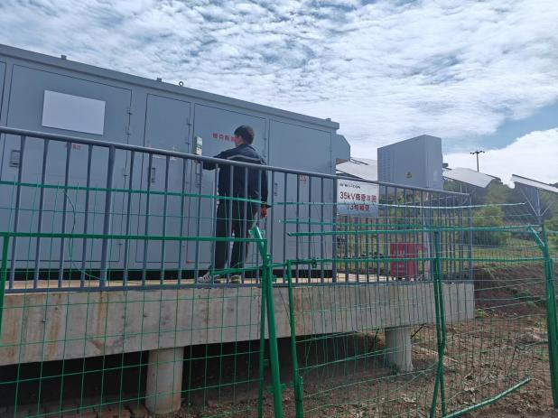  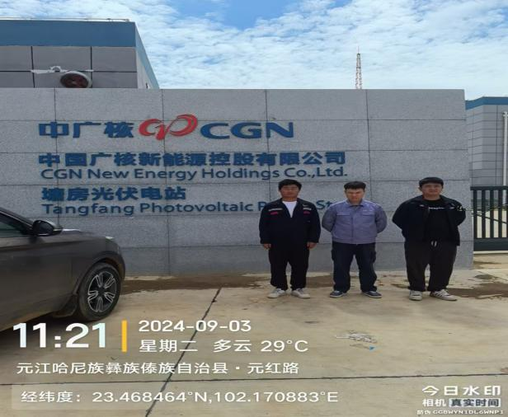
注：出具职业卫生技术服务报告之日起20个工作日内在“http://www.ynzyjk.com/”完成公示。

